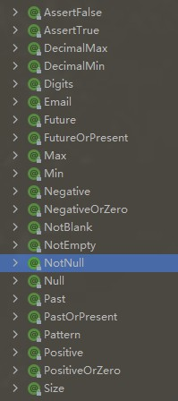

yhd-validator-starter 使用
添加依赖
<dependency>
<groupId>com.yhd</groupId>
<artifactId>yhd-validator-starter</artifactId>
</dependency>
对spring-boot-starter-validation的扩展
除了 validation 本身验证注解外，还支持
@CitizenId 身份证校验
@PhoneValue 手机号码校验
@ValueOfEnum 属性枚举匹配
@ZipCode 邮政编码校验等

